**HX3715** *Scheda creata il 7 luglio 2023*

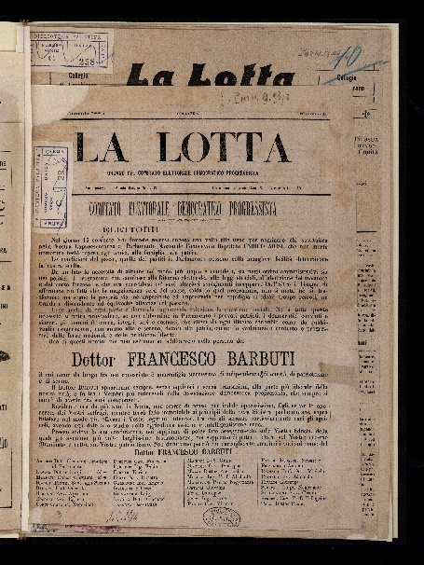**Descrizione storico-bibliografica**

La **\*lotta** : organo del Comitato elettorale democratico progressista. - Anno 1, n. 1 (5 gennaio 1884). - Parma : Tip. Rossi-Ubaldi, 1884. - 1 volume ; 37 cm. - PAR0855834

Copia digitale a: <http://www.internetculturale.it/it/913/emeroteca-digitale-italiana/periodic/testata/9319>

La \***lotta** : giornale socialista settimanale. - Anno 1 (1895)- . - Carpi : [s. n., 1895]. – 1 volume : ill. ; 45 cm. - MOD0345900

La \***lotta** : numero unico. - 19 aprile 1903. - Correggio : [s. n.], 1903 (Carpi : G. Rossi). - 1 volume ; 44 cm. - MOD0345899

La \***lotta** : numero unico dei socialisti del Collegio di Mirandola. - 3 giugno 1906. - Mirandola : Tipografia coop., 1906. - 1 volume ; 50 cm. ((Propaganda elettorale per Gregorio Agnini. - MOD0345901

La \***lotta** : organo della Federazione comunista di Reggio Emilia. - N. 1 (4 gennaio 1944)- . - [S.l. : s.n.], 1944. – 1 volume. ((Periodicità non determinata. - LO10741243

La \***lotta** : il giornale dei giovani DC di Reggio Emilia. - Anno 1, n. 1 (1971)- . - Reggio Emilia : [s. n., 1971]. – 1 volume. ((Mensile, poi la periodicità varia. - CFI0716834

Soggetto: Politica – Emilia – 1884-1971